

**PT Hino Motors Sales Indonesia**

**BUSINESS REQUIREMENTS DOCUMENT**

**<Purchase Order, phase 2>**

**<Oktober ,2023>**

**Version <1.0>**

# Daftar Isi

Contents

Daftar Isi 2

Contents 2

1. Project Overview 3

2. Introduction 5

2.1 Latar Belakang 5

2.2 Tujuan 5

2.3 Lingkup Pekerjaan 5

2.4 User 6

3. Requirement 7

3.1 Business Requirement 7

3.2 Business Process Model 7

3.2.1 Current Business Process 7

3.2.2 To-be Business Process 8

3.3 Functional Requirements 10

3.4 Human Resources (HR) 13

# Project Overview

|  |  |
| --- | --- |
| Business Requirement Name | BRD - Purchase Order phase 2 |
| Business Requirement Number | XXXXXXXXXX |

|  |
| --- |
| Prepared by  Name :______________________  Titel :______________________  Date :______________________  Signature |
| Name :______________________  Titel :______________________  Date :______________________  Signature |

Revision History

|  |  |  |  |
| --- | --- | --- | --- |
| date | Version | Description | Author |
|  |  |  |  |
|  |  |  |  |
|  |  |  |  |

# Introduction

## Latar Belakang

PT. Hino Motors Sales Indonesia (HMSI) adalah perusahaan mendistribusikan kendaraan komersial merek Hino melalui Dealer resmi di seluruh wilayah Republik Indonesia. PT. Hino Motors Sales Indonesia (HMSI) sudah mempunyai sistem puschesing order namun terdapat beberapa kelemahan pada sistem yang ada saat ini yaitu:

* 1. Kurangnya kontrol pada pihak User yang terkait dalam proses pengecekan dan persetujuan Purchase Order (PO)
  2. Kurangnya reminder untuk supplier dan sub supplier terkait target timeline untuk feedback, PO expired baik di sistem, email bahkan terhubung dengan WA
  3. Belum ada Dashboard Report Lengkap terkait pemberitahuan status data PO(draft, approve, revise, close)
  4. Ketika melakukan edit PO pada perubahan harga atau qty sistem belum bisa revise untuk bisa tarik data Price yang baru dan qty
  5. Sistem belum support terkait jika data PO dibutuhkan secara hard file maupun soft file jika data telah di approve (fitur download dan print)

## Tujuan

Tujuan dari projek ini adalah akan dimanfaatkan untuk pemesanan berbagai barang yang dibutuhkan manajemen rantai pasokan yang digunakan oleh perusahaan untuk mengelola dan mengotomatisasi proses pengadaan barang dari pemasok. Sistem ini membantu dalam mengatur pesanan, mengoordinasikan penerimaan barang, dan mengoptimalkan aliran kerja pengadaan.

## Lingkup Pekerjaan

* 1. Pashe 2

1. Melakukan pembuatan check dan approve dengan tim yang terkait
2. Integrasi sistem PO ke email serta whatsapp supplier untuk fitur reminder terkait dengan timeline supplier dan sub supplier
3. Pengembangan fitur edit serta revise
4. Penambahan fitur download dan print untuk
5. Pengembangan Dashboard

## User

* 1. User Division (Inventory Control Dept) melakukan analyze quantity dan membuat Purchasing Order
  2. Inventory Control Dept. Head melakukan peroses check dan revise PO
  3. Admin Purchasing memantau proses Purchasing Order
  4. Dept. Head Purchasing melakukan check proses Purchasing Order
  5. SPLD Div. Head melakukan approve pada proses Purchasing Order
  6. Suppliers menerima notifikasi Purchasing Order yang sudah di approve
  7. Suppliers menerima notifikasi Purchasing Order yang sudah di approve
  8. Sub Suppliers notifikasi Purchasing Order yang dikirim dari suppliers
  9. Tim EID merupakan departemen atau tim internal yang terkait dengan SH atau departemen yang memerlukan supply barang
  10. SH tim yang bertanggung jawab untuk mengelola pengadaan supply barang dari supplier luar negeri.
  11. DA departemen yang bertugas untuk menyetujui atau menolak PO Luar negeri

# Requirement

## Business Requirement

* 1. Membuat create PO
  2. Permintaan persetujuan PO
  3. Membuat dashboard reporting
  4. Integrasi Email dan WhatsApp untuk fungsi reminder
  5. pengembangan Download prin dan upload dokumen
  6. Penambahan menu recall PO
  7. Update fitur edit PO lama di revise untuk bisa tarik data Price yang baru

## Business Process Model

### Current Business Process

* + - * 1. **Business Process approve PO**

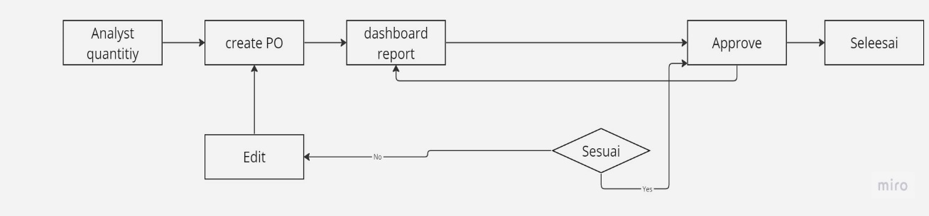

* + - * 1. **Business Process Reporting**

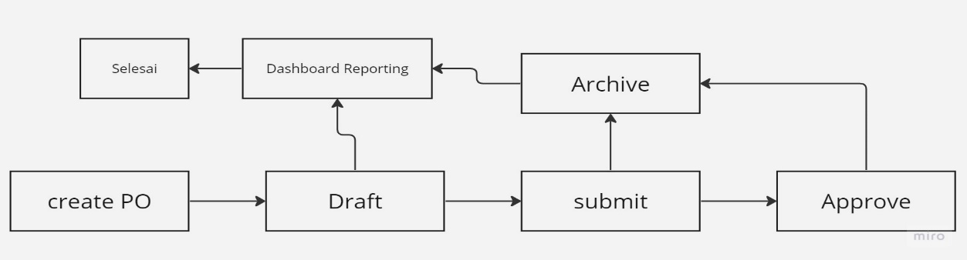

* + - * 1. **Business Process Notifikasi PO supplier**

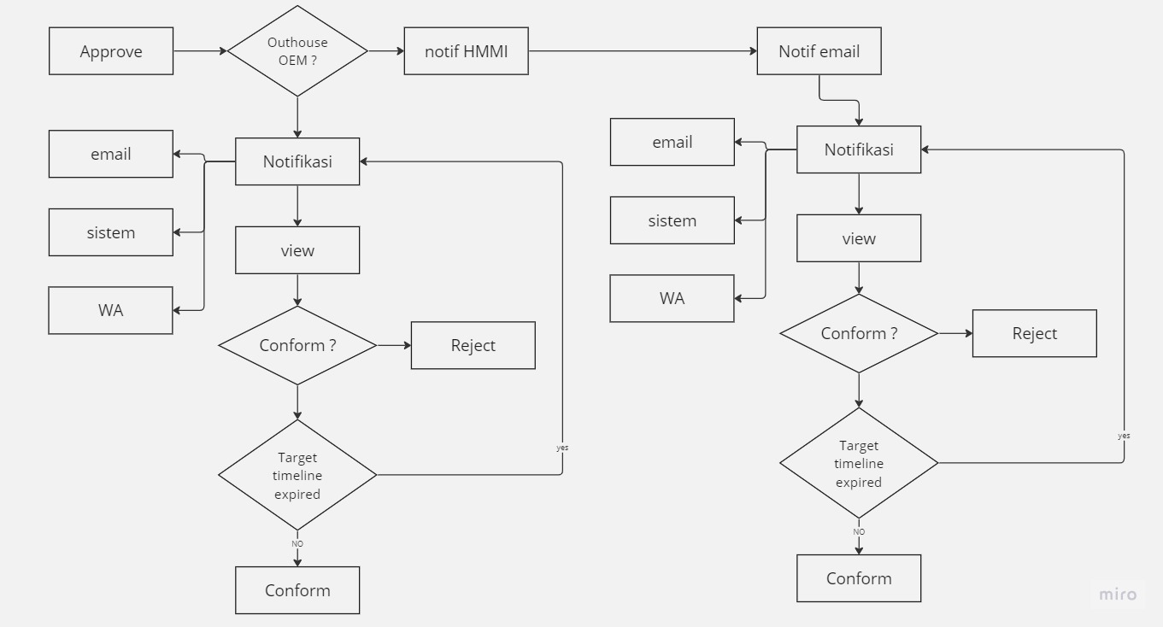

### To-be Business Process

**Flow Conversation To Be**

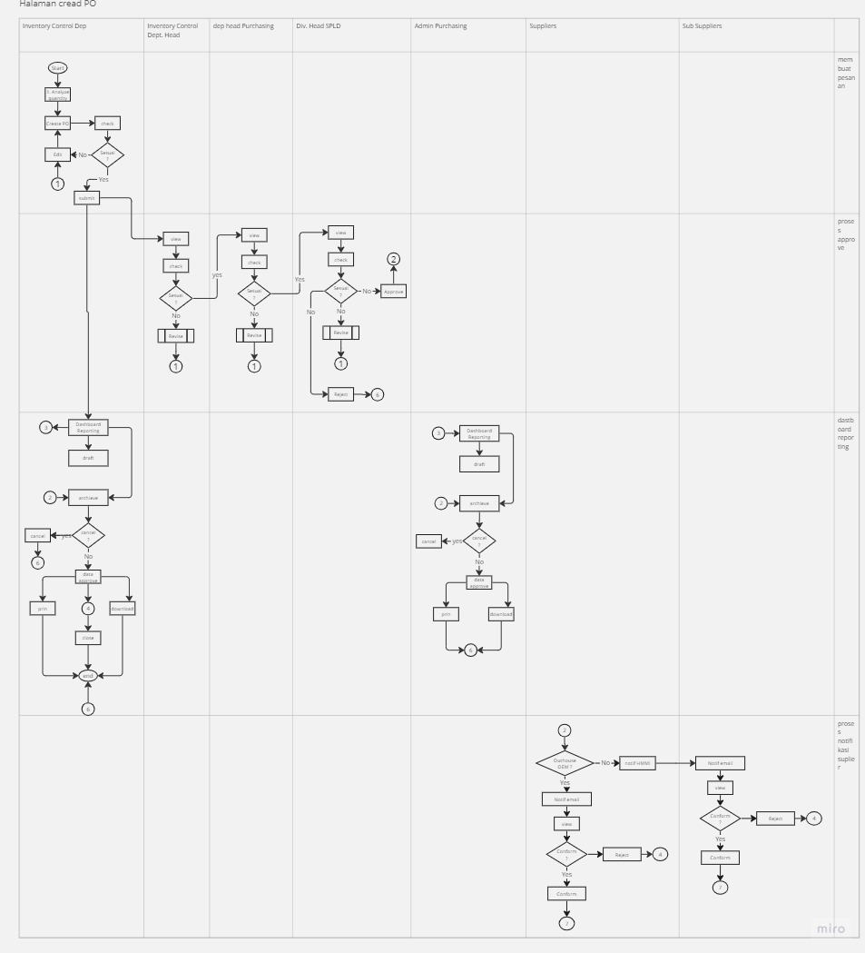

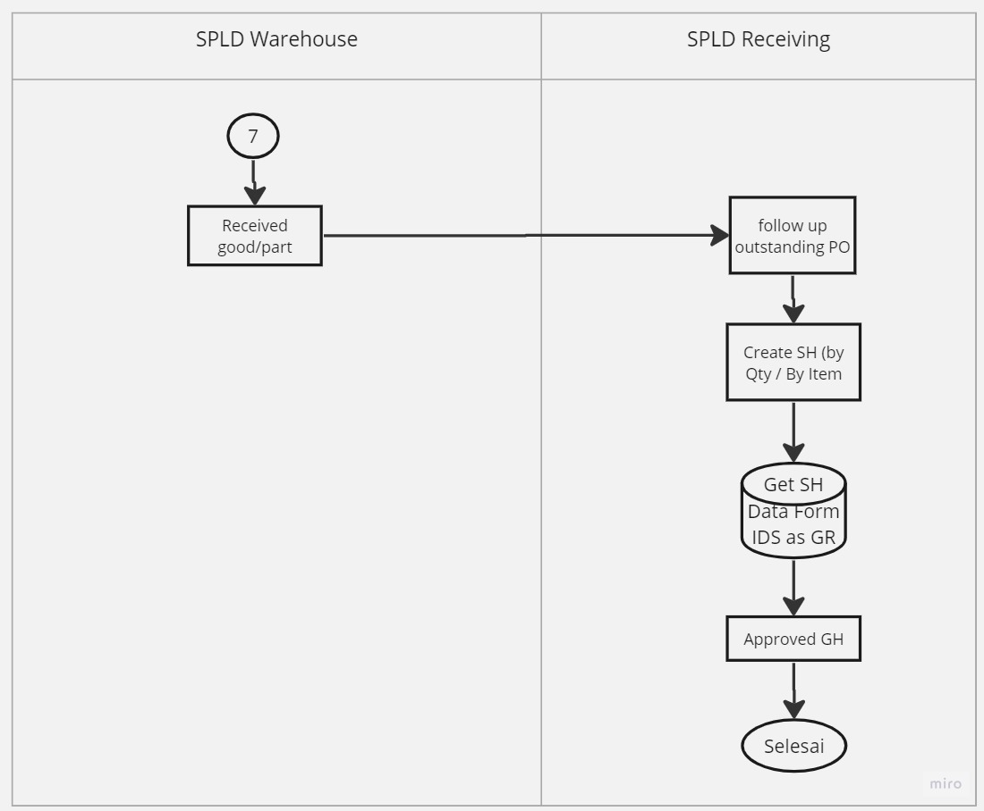

## Functional Requirements

|  |  |
| --- | --- |
| scope | Description |
| Membuat create PO | Create PO di lakukan oleh tim Inventory Control Setelah data di submit maka data akan di teruskan ke proses approve |
| Permintaan persetujuan PO | Sistem PO membuat permintaan persetujuan yang ditunjukan kepada (SPLD Div. Head) yang sebelumnya data PO tersebut dicheck oleh inventory control dep. Heat dan head SDLC |
| Membuat dashboard reporting | dashboard reporting untuk menyimpan semua data PO dari mulai data draft, archive, approve serta terdapat menyimpan informasi yang relevan terkait dengan proses pembelian |
| Integrasi Email dan WhatsApp untuk fungsi reminder | Mengirimkan notifikasi sistem, email, atau pesan WhatsApp kepada supplier dan sub supplier terkait target timeline supplier dan sub supplier untuk feedback, PO expired |
| pengembangan Download prin dan upload dokumen | * Ketika PO sudah di approve dokumen bisa di download dan di print jika dibutuhkan dokumen hardfile atau softfile * Akan ada template penyesuaian hasil download Hi Part yang bisa diupload untuk memperlihatkan update orderan dari HML/HMA |
| Penambahan menu recall PO | Berfungsi untuk mengcover revisi PO setelah diapproved oleh Div Head SPLD |
| Update fitur edit PO lama di revise untuk bisa tarik data Price yang baru | Jika terdapat perubahan harga atau kuantitas (qty) pada pembelian (Purchase Order atau PO) yang terjadi supplier, PO lama di revise untuk bisa tarik data Price yang baru |

## Non Functional Requirements

|  |  |  |
| --- | --- | --- |
| element | metric | values |
| performant |  |  |
| security |  |  |

## Human Resources (HR)

|  |  |  |
| --- | --- | --- |
| User Window | Item/ Function | Meaning |
| User Division (Inventory Control Dept) | View (di list tampilan dashboard)  Edit (di list tampilan dashboard)  Print (di list tampilan dashboard)  Dashboard Reporting  Cancel (di halaman per PO)  Download attachment (di list tampilan dashboard) ==> PDF  Submit (di halaman per PO)  Close | View : untuk melihat tampilan PO baik yang masih draft maupun sudah disubmit approvalnya.  Edit : Untuk melakukan perubahan atas field-field yang ada selama belum disubmit approval.  Print : Untuk mencetak PO yang telah selesai proses approvalnya jika dibutuhkan dokumentasi hard copy.  Dashboard Reporting : yang disajikan di dashboard draft & submit ==> ada lagi menu report archieve, untuk tarik report PO yang sudah disubmit.  Cancel : Untuk membatalkan pengajuan PO baik yang sedang dalam proses approval.  Download attachment: Untuk mendokumentasikan soft copy pengajuan PO yang telah selesai proses approval.  Submit : Untuk melakukan submit approval PO kepada atasan sesuai dengan Struktur Organisasi.  Close : Untuk menutup PO yang sudah diapprove namun mendadak tidak disanggupi supplier untuk disuplai karena 1 & lain hal. |
| Checker (Inventory Control Dept. Head) | Revise (di halaman per PO)  Check (di halaman per PO)  View (di list tampilan dashboard) | Revise : Untuk meminta melakukan perbaikan atas sebagian atau keseluruhan isi PO.  Checked : Untuk menyatakan telah dilakukan pengecekan atas isi PO yang diajukan oleh user.  View : untuk melihat tampilan PO baik yang masih draft maupun sudah disubmit approvalnya. |
| Admin Purchasing | View (di list tampilan dashboard) Print (di list tampilan dashboard) Dashboard Reporting Cancel (di halaman per PO) Download attachment (di list tampilan dashboard) ==> PDF Submit (di halaman per PO) | **View :** untuk melihat tampilan PO baik yang masih draft maupun sudah disubmit approvalnya.  **Print :** Untuk mencetak PO yang telah selesai proses approvalnya jika dibutuhkan dokumentasi hard copy. **Dashboard Reporting** : yang disajikan di dashboard draft & submit ==> ada lagi menu report archieve, untuk tarik report PO yang sudah disubmit. **Cancel** : Untuk membatalkan pengajuan PO baik yang sedang dalam proses approval. **Download** attachment: Untuk mendokumentasikan soft copy pengajuan PO yang telah selesai proses approval. **Submit** : Untuk melakukan submit PO ke supplier atau sub supplier yang dituju. |
| Suppliers | Reject (di halaman per PO) Confirm (di halaman per PO) View (di list tampilan dashboard) | **Reject :** Untuk menolak PO yang diterima.  **Confirm :** Untuk mengkonfirmasi dapat memenuhi PO yang diterima. **View** : untuk melihat tampilan PO baik yang akan maupun sudah dipenuhi suplainya. |
| Sub Suppliers | Reject (di halaman per PO) Confirm (di halaman per PO) View (di list tampilan dashboard) | **Reject :** Untuk menolak PO yang diterima.  **Confirm :** Untuk mengkonfirmasi dapat memenuhi PO yang diterima. **View** : untuk melihat tampilan PO baik yang akan maupun sudah dipenuhi suplainya. |
| Approver (SPLD Div. Head) | Reject (di halaman per PO) Revise (di halaman per PO) Approve (di halaman per PO) View (di list tampilan dashboard) | **Reject :** Untuk menolak pengajuan proposal dan akan menghentikan proses pengajuan PO.  **Revise :** Untuk meminta melakukan perbaikan atas sebagian atau keseluruhan isi PO. **Approve** : Untuk menyatakan persetujuan atas isi PO yang diajukan oleh user. **View** : untuk melihat tampilan PO baik yang masih draft maupun sudah disubmit approvalnya. |

### UI Requirements

* 1. **Halaman membuat PO**

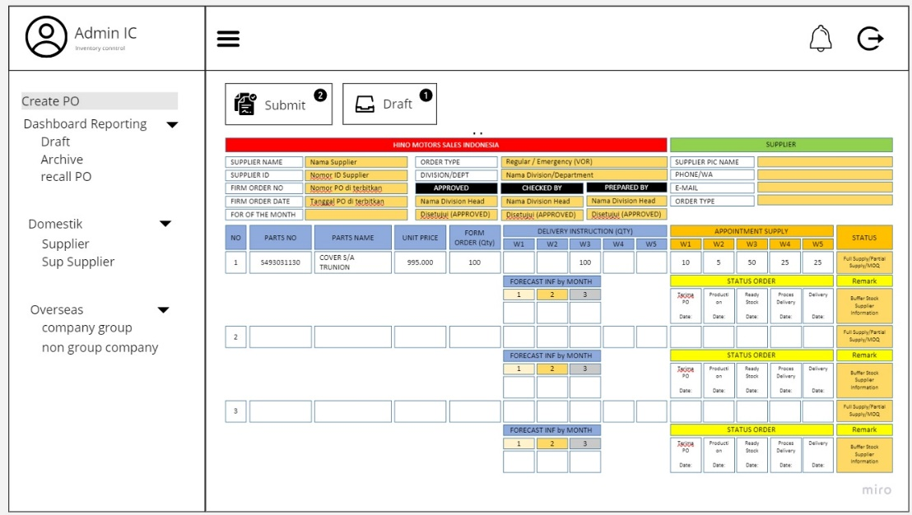

**Descripsi**

* Pada halaman create data admin IC bisa input data data barang PO
* Draft digunakan untuk menyimpan data PO yang belum di submit atau belum siap ke proses approvel
* Submit digunakan ketika data PO yang di inputkan oleh admin PO telah sesuai dan siap di untuk proses approvel
  1. **Halaman dashboard**

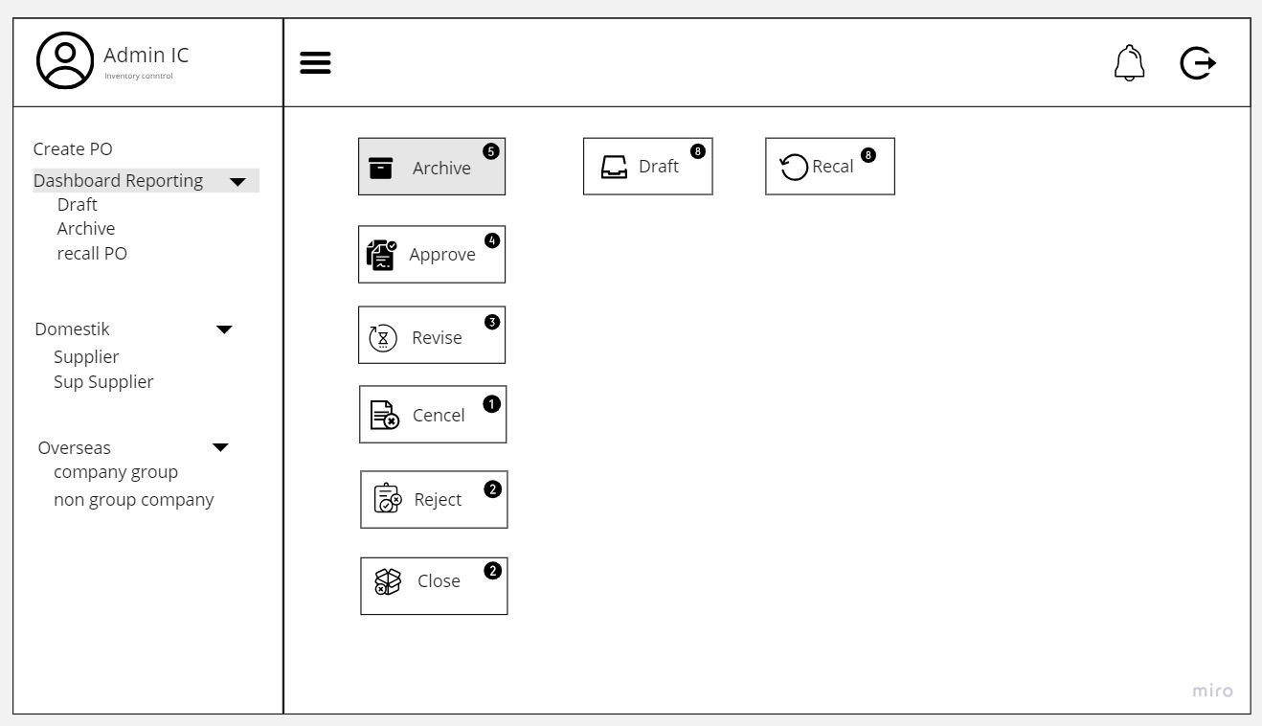

**Deskripsi**

Terdapat rekapan dari data PO yang sudah terfilter sesuai dengan status dan terdapat informasi jika terdapat data PO status terbaru (jumlah data masuk dengan status terbaru yang belum dilihat)

Data PO dalam Archive terdapat status antara lain

* Approve : data yang sudah di approve
* Revise : data yang sudah d submit tetapi ada revisi
* Cencel : Membatalkan pengajuan PO yang sedang dalam proses approvel
* Reject : pengajuan PO yang telah d approve lalu d batalkan karena sesuatu hal
* Close : Untuk menutup PO yang sudah diapprove namun mendadak tidak disanggupi supplier untuk disuplai karena 1 & lain hal.
  1. **Halaman Archive**

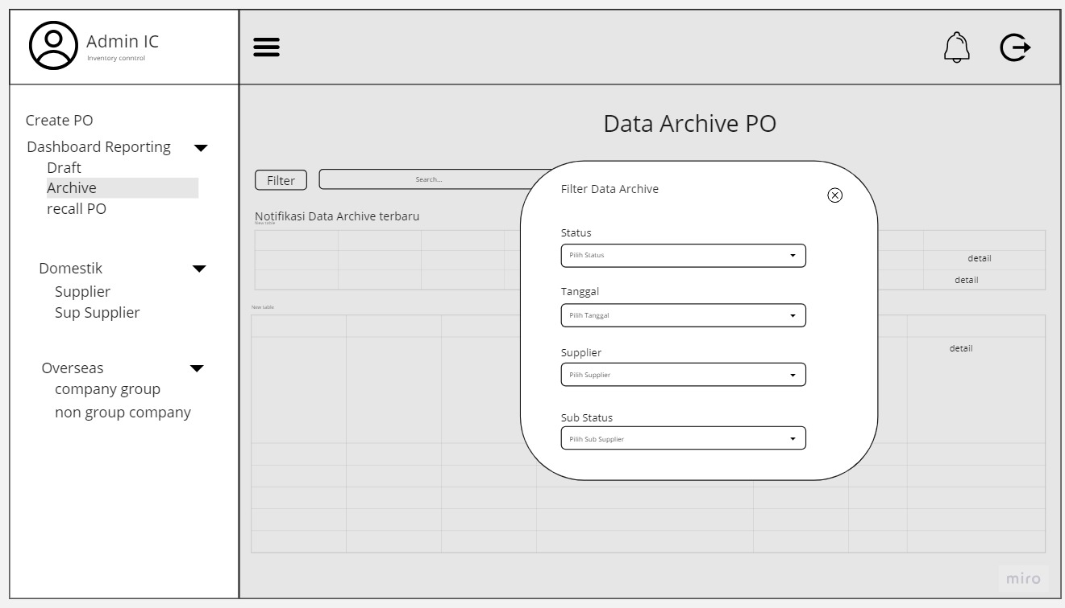

**Deskripsi**

Terdapat list data archive yang tiap barisnya mempunyai fitur detail untuk melihat detai data PO

Terdapat beberapa fitur filter

* 1. **Halaman list data approve**

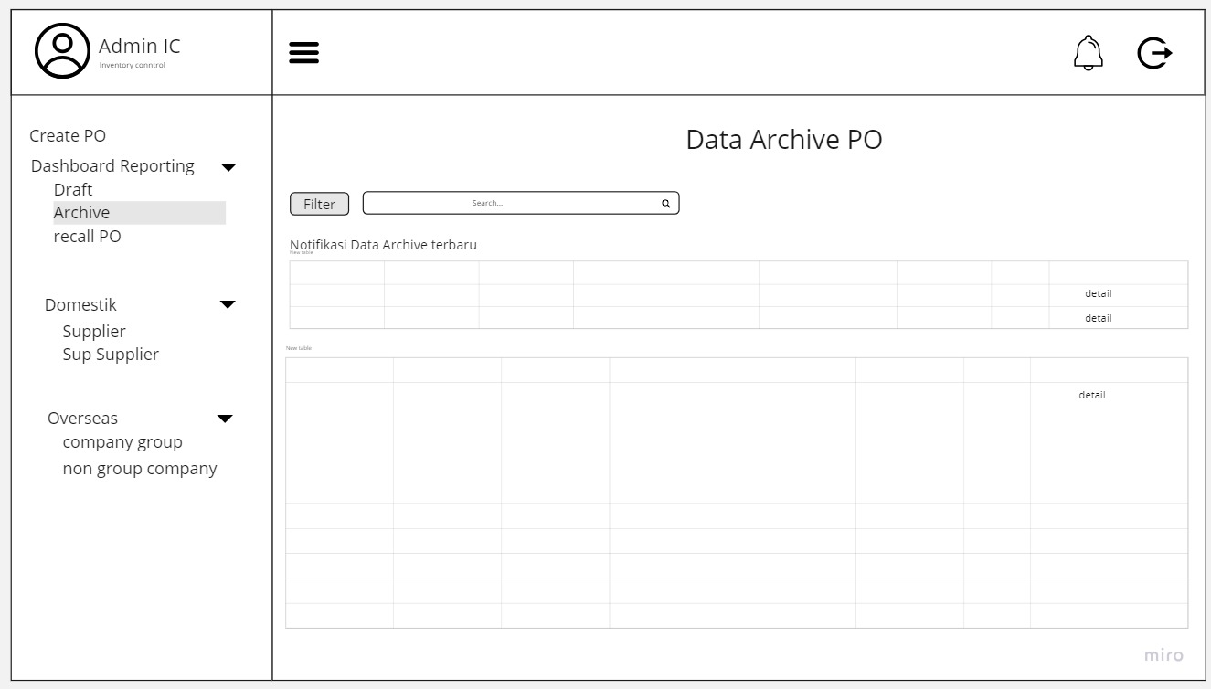

**Deskripsi**

Terdapat list data dalam status approve dan terdapati fitur filter

* 1. **Halaman detail data approve**

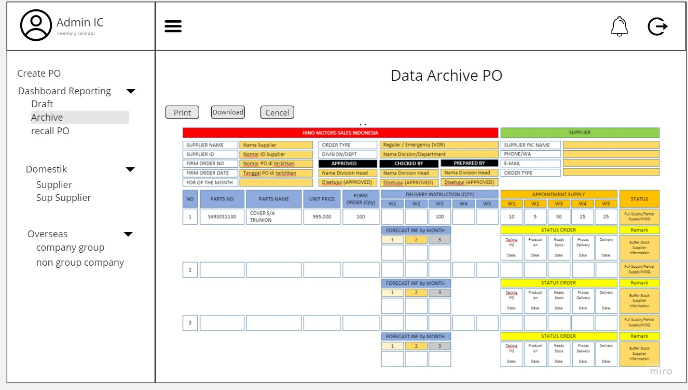

**Deskripsi**

Terdapat detai data approve

Print digunakan untuk menyimpan dokumen Hard file jika dibutuhkan

Cencel berfungsi untuk membatalkan PO yang telah di approve

Halaman supplier detail PO yang telah disapprove

* 1. **Halaman Detail PO di supplier**

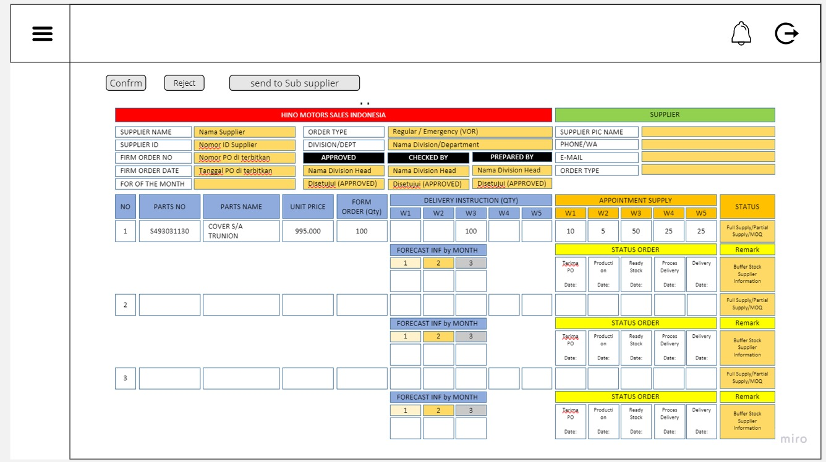

**Deskripsi**

Reject : untuk menolak PO yang diterima.

Confirm : digunakan untuk mengkonfirmasi dapat memenuhi PO yang diterima.

Send to sub supplier : jika barang tidak tersedia di supplier maka supplier akan mengirimkan PO tersebut ke sub supplier

## Data Requirements

* + - * 1. Supplier

|  |  |  |  |  |
| --- | --- | --- | --- | --- |
| **Table** | **atribut** | **Type data** | **length** | **velues** |
| **Supplier** | **ID** | **number** | **12** |  |
|  | **Name_supplier** | **varchar** | **30** |  |
|  | **wa** | **number** |  |  |
|  | **email** | **email** |  |  |

* + - * 1. **Identidas_po**

|  |  |  |  |  |
| --- | --- | --- | --- | --- |
| **Table** | **atribut** | **Type data** | **length** | **velues** |
| **Identidas_po** | **ID** | **number** | **12** |  |
|  | **ID_supplier** | **number** | **12** |  |
|  | **Order_on** | **datetime** |  |  |
|  | **Order_date** | **datetime** |  |  |
|  | **Order_type** |  |  | **-regular**  **-emergency** |
|  | **approveby** |  |  |  |
|  | **checkby** |  |  |  |
|  | **preparedby** |  |  |  |
|  | **status** |  |  | **-Full supply**  **-Partial suplay**  **-MOQ** |

* + - * 1. **Data_po**

|  |  |  |  |  |
| --- | --- | --- | --- | --- |
| **Table** | **atribut** | **Type data** | **length** | **velues** |
| **Data_po** | **ID** | **number** | **12** |  |
|  | **Id_identitas** | **number** | **12** |  |
|  | **Parts_no** | **number** |  |  |
|  | **Parts_name** | **datetime** |  |  |
|  | **Unit price** |  |  |  |
|  | **qty** |  |  |  |
|  | **Appointment**  **_supplier** |  |  |  |
|  | **Delivery_intraction** |  |  |  |

* + - * 1. **Status order**

|  |  |  |  |  |
| --- | --- | --- | --- | --- |
| **Table** | **atribut** | **Type data** | **length** | **velues** |
| **Status_order** | **Id** | **number** | **12** |  |
|  | **Id_identitasPO** | **number** | **12** |  |
|  | **Status_order** |  |  | **-Terima po**  **-Production**  **-Ready stock**  **-Proces**  **-delivery** |
|  | **date** | **datetime** |  |  |